Лабораторная работа 4
ПП-2
Задание 1.
- Разработайте библиотеку SericeLocator, реализующую паттерн Service Locator и обеспечивающую работу сервисов с жизненными циклами: Transient, Scoped и Singleton.
- Разработайте консольное приложение Test_SericeLocator, демонстрирующее работоспособность (тестирующее) библиотеки SericeLocator.
Задание 2.
- Ознакомьтесь с логической схемой базы данных LES
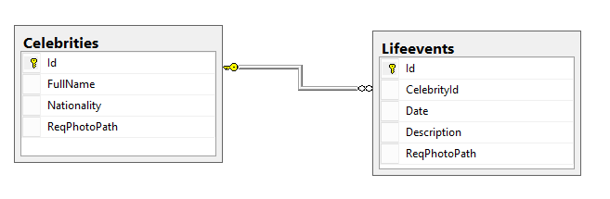
- Ознакомьтесь c интерфейсами для репозитория базы данных LES
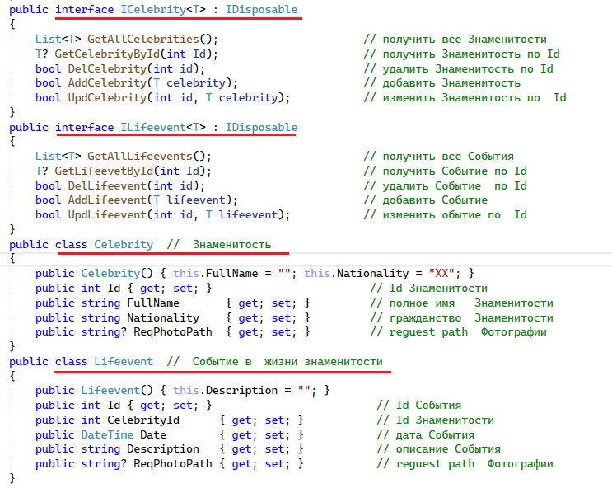
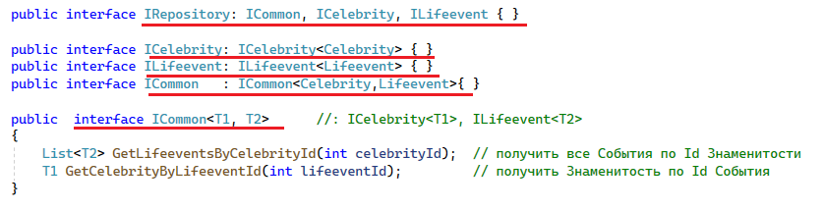

- Разработайте библиотеку DAL_LES, реализующую заданные интерфейсы и обеспечивающие работу с СУБД (любая, по выбору).
- Разработайте консольное приложение Test_DAL_LES тестирующее репозиторий, реализованный DAL_LES.

Задание 3.
- Разработайте консольное приложение Test_SL_LES, обеспечивающее работу Transient-сервисов для интерфейсов:
ISelebrity, ILifeevent, ICommon, IRepository.
- Разработайте в рамках приложения Test_SL_LES,
выполнение тестов аналогичных Test_DAL_LES.
- Разработайте Scope-сервис CashCelebrities (интерфейсы разработайте самостоятельно), предназначенного для кэширования всего списка Celebrities. Кэширование должно осуществляться на заданный интервал времени с периодическим обновлением (системный параметр Scope-сервиса, требуется доработка ServiceScopFactory).
- Разработай в рамках Test_SL_LES тесты для CashCelebrities.

